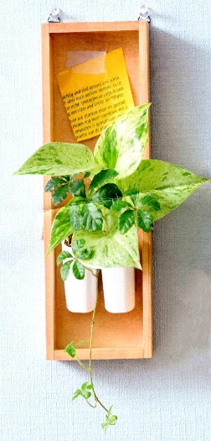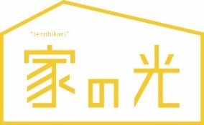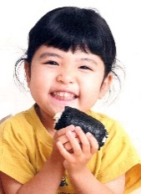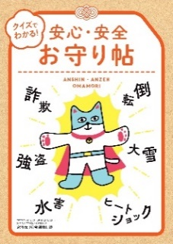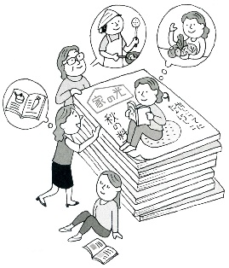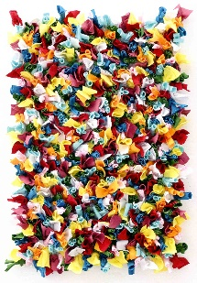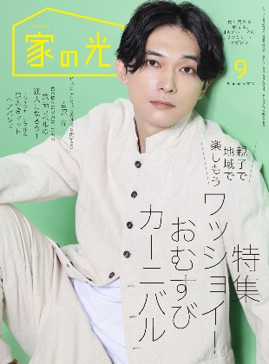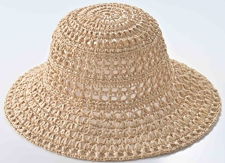

**安心**

**・**

**安全**

美輪明宏の人生相談

あなたの沈んだ心に送る

愛のメッセージ

飾ろう！　贈ろう！

ウオールプランツ

農ライフの

すすめ

表紙 **吉沢 亮** さん

おむすびカーニバル

**お守り帖**

**Ｔシャツヤーンで作る**

**ヘア**

**バンド**

９月号

クイズで

わかる！

食品ラベルの

達人に

なろう！

食べ物を

選ぶ力は

一生もの

ワッショイ！

親子で

地域で

楽しもう

**足ふきマット**

**・手 芸・**

**ＪＡ女性組織**

**について（その①）**

**JA女性組織**

**学習企画**

**JA女性組織**

**学習企画**

ぼくが演じるときにだいじにしているのは、その役を愛すること。好きだからこそ、イメージを膨らませることができるんです。また、最近は事前に「こうしよう」と決めずに、現場で相手の演技に柔軟に対応できるように、現場で生まれるものをだいじにするようにしています。

**別冊付録**

ＪＡ共育ドリル

スマホを手放さない小学生の孫が心配

楽しく学ぶ

**特 集１**

　Ｂ

**特 集２**

ともいく

* 購読のお申し込みはお近くのＪＡへ